 ООО «СкСинтез»

04123, Украина, г. Киев,

ул. Светлицкого, 35

Модульное покрытие «СПОРТ»

Модульное покрытие, в котором учтены передовые достижения обеспечения комфорта и безопасности игры. Идеально подходит для открытых спортивных площадок. Покрытие обеспечивает лучший отскок мяча, и исключительную производительность игры, снижает усталость игрока.

МАТЕРИАЛ - смесь полимеров на основе полипропилена. УФ - стабилизатор и красители обеспечивают защиту от выгорания, температур и окисления. Антистатическая добавка -уменьшает накопление статического электричества. 4500 шт. ножек-опор покрытия на 1м. кв., свободно выдерживают нагрузку в 15 тонн, обеспечивая равномерное распределение нагрузки, достаточную прочность и упругость, снижая усталость суставов спортсмена. Эластичные, дугообразные соединения секций амортизируют горизонтальные резкие нагрузки. Специально разработанная структура поверхности обеспечивает надежное сцепление с обувью для спорта.

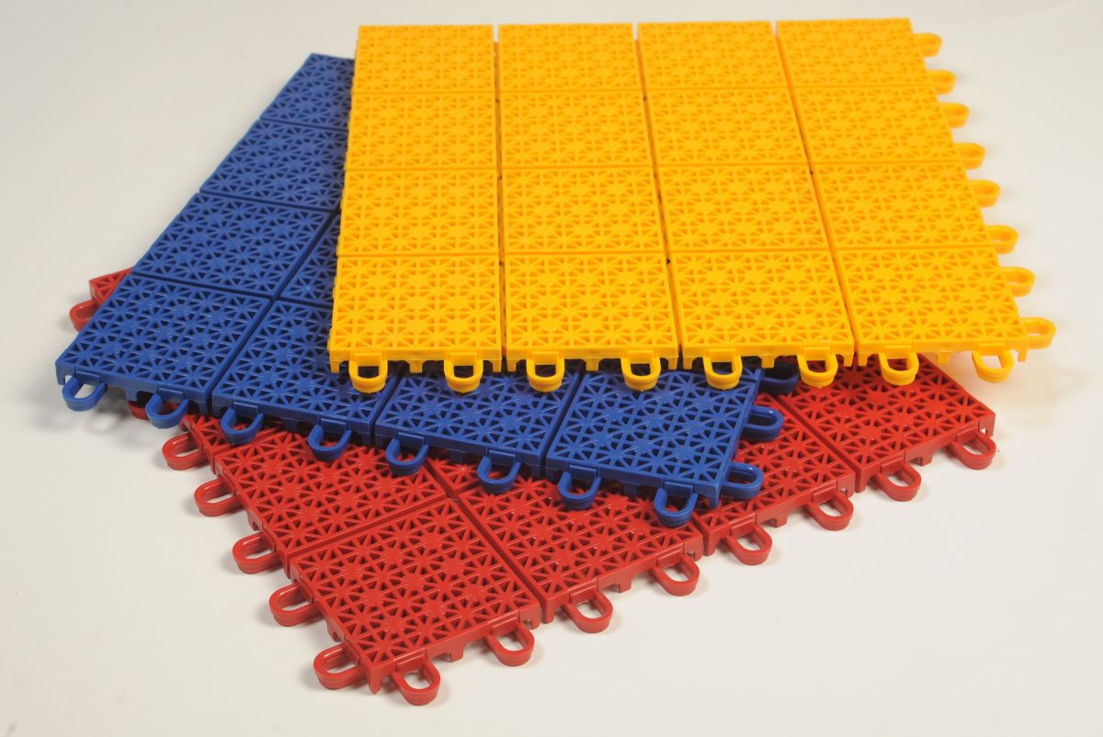ОСНОВНЫЕ ПРЕИМУЩЕСТВА:

НИЗКИЕ ЭКСПЛУАТАЦИОННЫЕ РАСХОДЫ:

- не требует окраски.

- нет проблем с трещинами;

- простой уход.

ВЫБОР ИГРЫ: Баскетбол, теннис, волейбол, ролики, бадминтон, гандбол, фитнес, хоккей на роликах, мини-футбол.

ПЛОЩАДКА ЗА ПАРУ ЧАСОВ: быстрый и легкий монтаж без дополнительных инструментов и оборудования.

ЗВУКОПОГЛОЩЕНИЕ: небольшие щели снижают чрезмерный шум от игры на покрытии.

МОБИЛЬНОСТЬ: быстрый, легкий монтаж и демонтаж без дополнительных инструментов.

ОСНОВНЫЕ ЦВЕТА: зеленый, желтый, терракотовый, серый, синий. РАЗМЕРЫ - 303 * 303 *12 мм. КОЛИЧЕСТВО - 11 шт./м2.

ВЕС – 5 кг/м.кв.

ЦЕНА – 390 грн./м.кв.

С уважением,

и надеждой на долгосрочное и взаимовыгодное партнерство

Емец Виталий Олегович

Специалист по продажам ООО «СКСИНТЕЗ»

+38 067-656-14-18

+38 044-599-14-16

е-mail: [office_ckc@ukr.net](mailto:office_ckc@ukr.net)

Больше информации и фото на сайте: [www.ckcintez.com.ua](http://www.ckcintez.com.ua)